Årböle Nytt 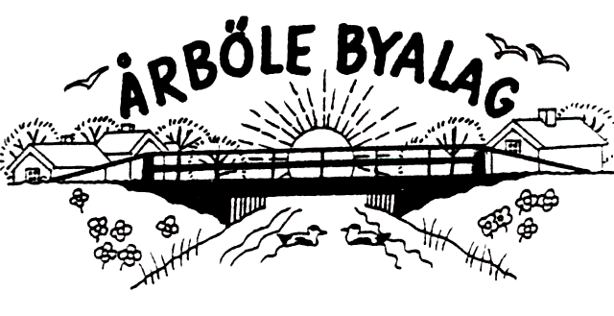

Info-blad till alla boende i Årböle Rote / och andra intresserade februari 2007
________________________________________________________________

Vi önskar en god fortsättning på det nya året 2007, som vi nu hunnit en bra bit in på. Det har redan hunnit bli längre och ljusare dagar och det händer till och med att solen tittar fram och den värmer!

Det gäller att ta till vara värmen. Ett sätt kan vara att ta en daglig promenad. Eller att följa med på en utflykt till Hustomten, som byalaget inbjuder alla från Årböle Rote till. Se ruta här bredvid. Ett annat sätt är att träffas lite då och då. Gemenskap värmer också. Träffas gör t.ex. Årböles tjejer en kväll en gång i månaden hos någon. Sist var det hos Elisabet i Kullmyren, då var det sparkstöttingväder. Nästa gång blir det hos Mary Ann i Olarsbo.

På Tur i Hållnäs blir det även detta år, närmare bestämt den 11-12 augusti. Vi i Årböle ska naturligtvis vara med och vi ska försöka hitta på någon ny aktivitet förutom Loppis, visning av varggården och bagarstugan. Har ni något att skänka till Loppisen är ni välkomna att höra av er till Mona och Bosse. Har ni någon idé till aktivitet för På Tur… är ni välkomna att komma med den.

Årsstämma blir det den 20 maj kl. 14, men den återkommer vi till i ett kommande nummer av
Årböle Nytt.

Med detta nummer bifogas ett inbetalningskort för medlemsavgiften 2007. Den är oförändrad: 150 kr. för familj och 100 kr. för enskild medlem.

Välkomna med på
Sportlovsutflykt till Hustomten på Kallnäslandet, om vädret tillåter.

Söndagen den 25 februari
kl.12

Ta med skidor, skridskor, pulka eller spark om ni vill sporta. Fiskedon om ni vill pimpla. Korvgrillning, kaffe och saft med bulle. Byalaget bjuder på förtäringen.

Gemenskap bjuder vi själva på.

Årböle Nytt fortsätter att läsa gamla tidningsklipp. Här är ett utdrag från en artikel från DN:s Uppsala redaktion i april år 1966.

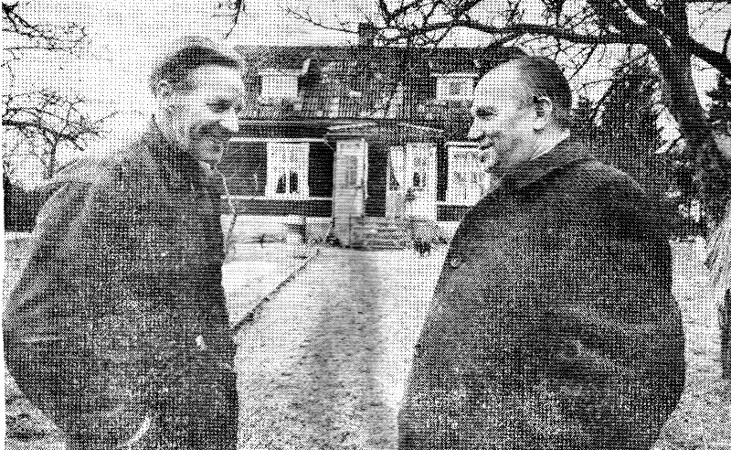
Riksdagsman John Lundberg (s) i samspråk med lantbrukare E. Jansson i Årböle.

Riksdagsman John Lundberg, 62-årig socialdemokrat, med rötter i den uppländska bygden, är påskledig. Så ledig en riksdagsman med intensiva kontakter med sina väljare kan vara. Han är på utflykt i sitt län för att pejla stämningen i ålderdomshem, industriarbetarhem och lantgårdar.
John Lundberg grundlade sin popularitet och sin kunskap om folket i Uppland på 20- och 30-talen, då han till fots och per cykel byggde upp lantarbetarnas fackliga organisation i Uppland. Många som nu är pensionerade vill tacka honom för den insatsen.

Den här dagen besöker Lundberg Österby ålderdomshem och flera privatpersoner i Österby vars möten reportern beskriver i artikeln. Resan fortsätter till Årböle:

Lantbrukare Erik Jansson i Årböle sitter och äter lunch då John Lundberg kommer. När bilen svänger upp på gårdsplanen kommer Erik Jansson ut. Han är en av dem som en gång i tiden spontant och utan att känna John Lundberg sökte upp honom och bad om hjälp. Det stora bolaget ville inskränka Janssons rätt att fiska i en närbelägen sjö. Lundberg ordnade upp saken.
- När var det vi träffades första gången? frågade John Lundberg.
- Det vet jag, jag skrev upp det i almanackan, svarar Erik Jansson.
En stor dag tydligen. Många har upplevt liknande stora dagar. Erik Jansson uttrycker vad troligen många känner. Han står i sin potatiskällare och fyller en säck med potatis åt John Lundberg – någon gåva måste han ha med sig då han inte har tid att stanna på kaffe den här gången. Till John Lundbergs ressällskap:
- Lundberg är en bra karl. Han är rättvis och vill ha rättvisa.
Det tycks vara det som ligger bakom riksdagsmannens många kontakter. I bilen på väg från Årböle tillbaka till Uppsala, säger John Lundberg att han inte kan stillatigande se hur företag, myndigheter och enskilda sätter sig på näsan på dem som kanske inte har möjligheter att försvara sig.
Och visst handlar det om politik när John Lundberg är ute och åker, nu som under agitationsåren.

ÅRBÖLE BYALAG
ordf. Björn Skeppström
tel. 0294-340 46
sekr. Mona Sundberg
kassör: P G Wahlgren
Handelsbanken bg.nr: 5006-2397

Årböle Byalags hemsida: www.arbole.se

